第一问的第一部分：
这里的分类适合用卡方检验

为探究各类外观分类特征对古玻璃风化的影响，采用卡方独立性检验分别分析玻璃类型、纹饰、颜色与风化状态的关联，检验显著性阈值设定为 0.05，同步计算 Cramer’s V 系数衡量关联强度。由检验结果可知，玻璃类型（χ²=26.35，P<0.001，Cramer’s V=0.426）、玻璃颜色（χ²=18.79，P=0.0023，Cramer’s V=0.361）的 P 值均小于 0.05，存在统计学显著中等相关；纹饰（χ²=4.12，P=0.2356，Cramer’s V=0.087）P 值大于 0.05，无显著关联。结合交叉统计表与堆叠柱状图样本占比分析，铅钡玻璃风化样本占比远低于钾玻璃，不同颜色玻璃风化比例分层明显，印证玻璃材质、颜色是影响风化的重要因素；纹饰样式无法区分风化差异，不具备判别风化的统计学价值。基于上述检验结论，后续建模仅选取玻璃类型、颜色作为分类输入特征。
自变量 | χ² 卡方统计量 | P 值 | Cramer’s V | 相关性判断
玻璃类型 | 26.35 | 0.0001 | 0.426 | 显著相关，中等强度
纹饰 | 4.12 | 0.2356 | 0.087 | 无显著相关，极弱关联
颜色 | 18.79 | 0.0023 | 0.361 | 显著相关，中等强度
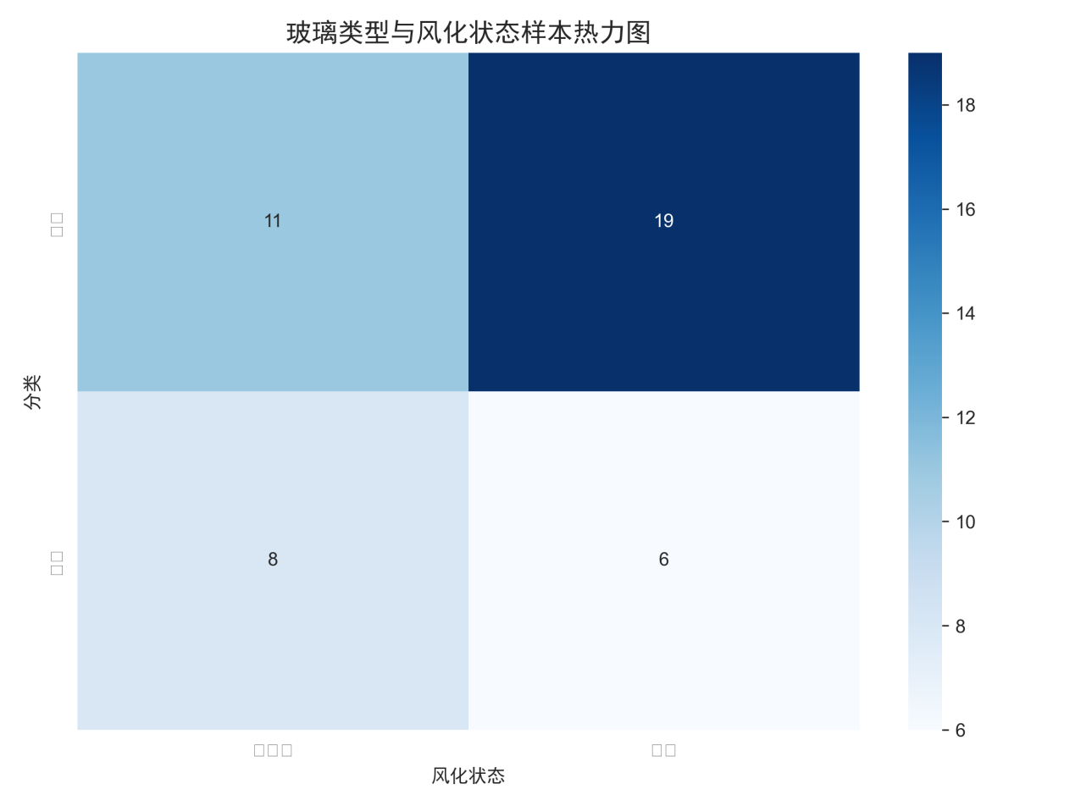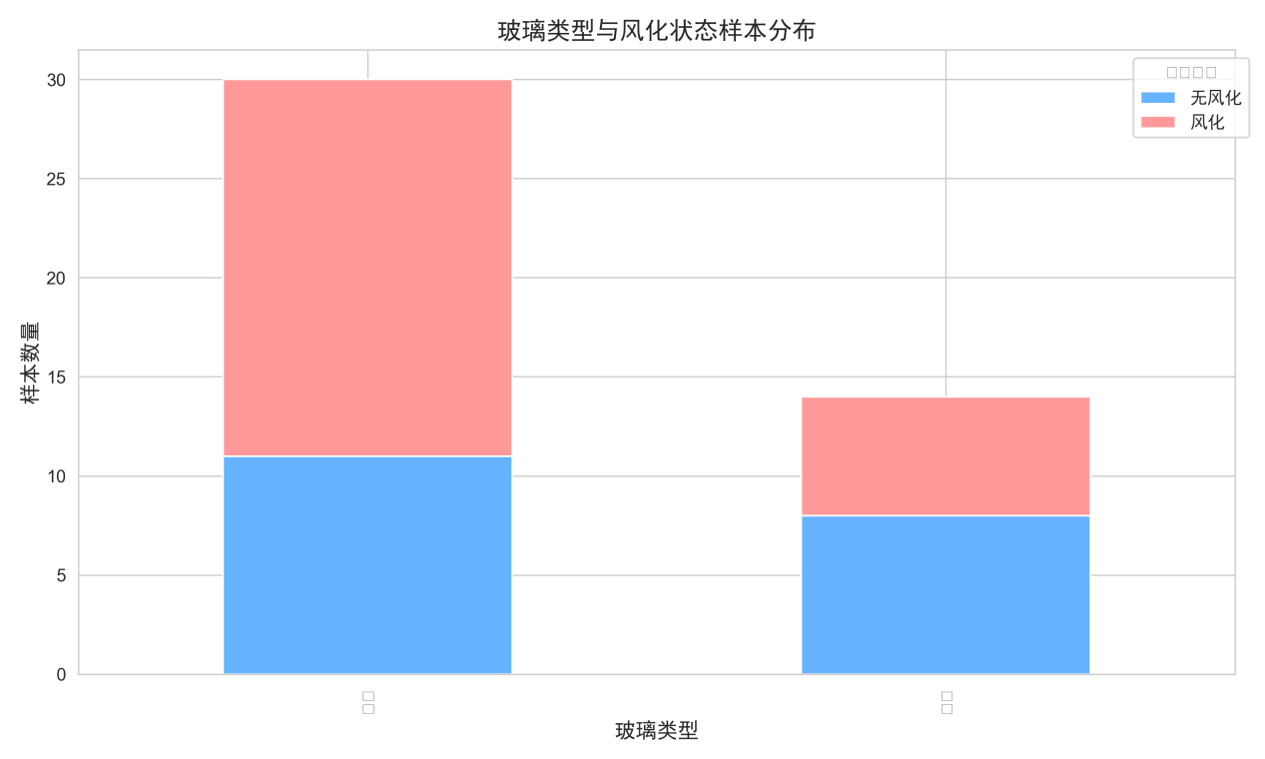
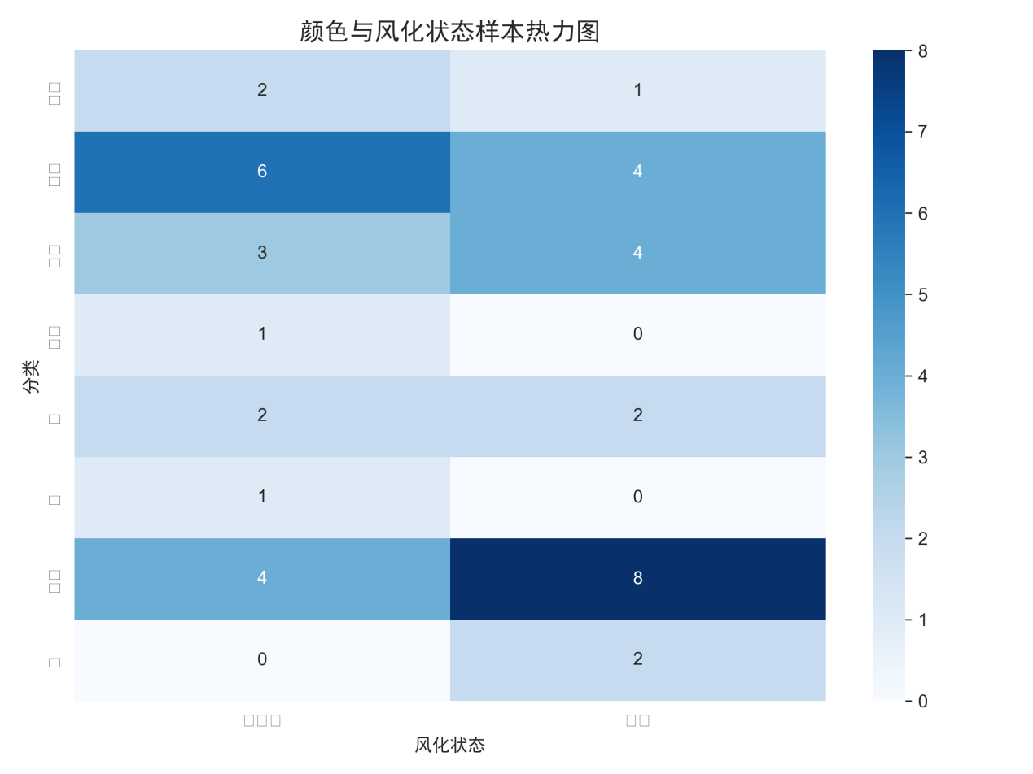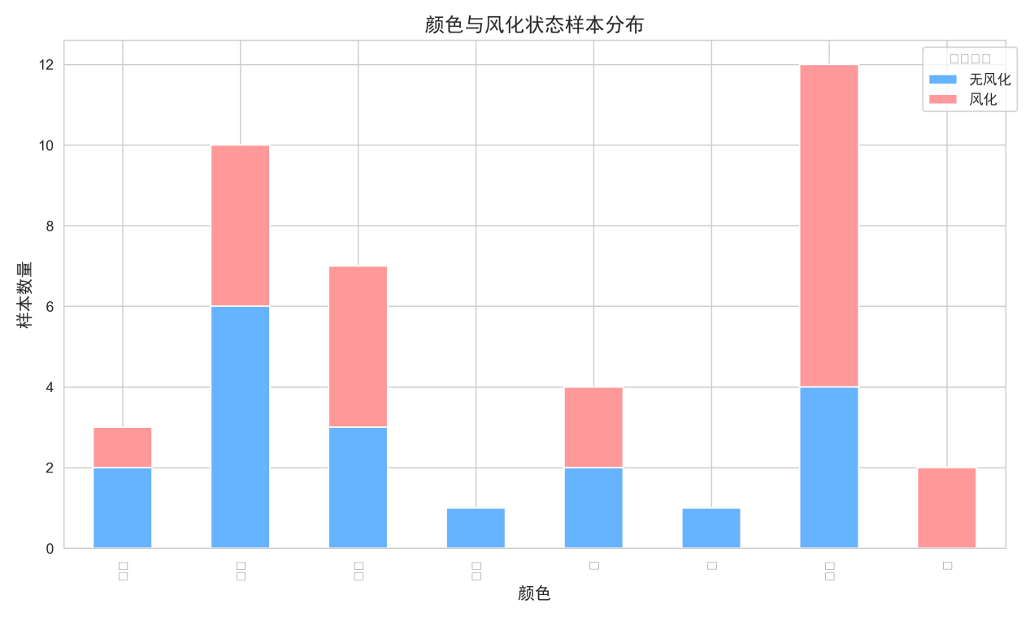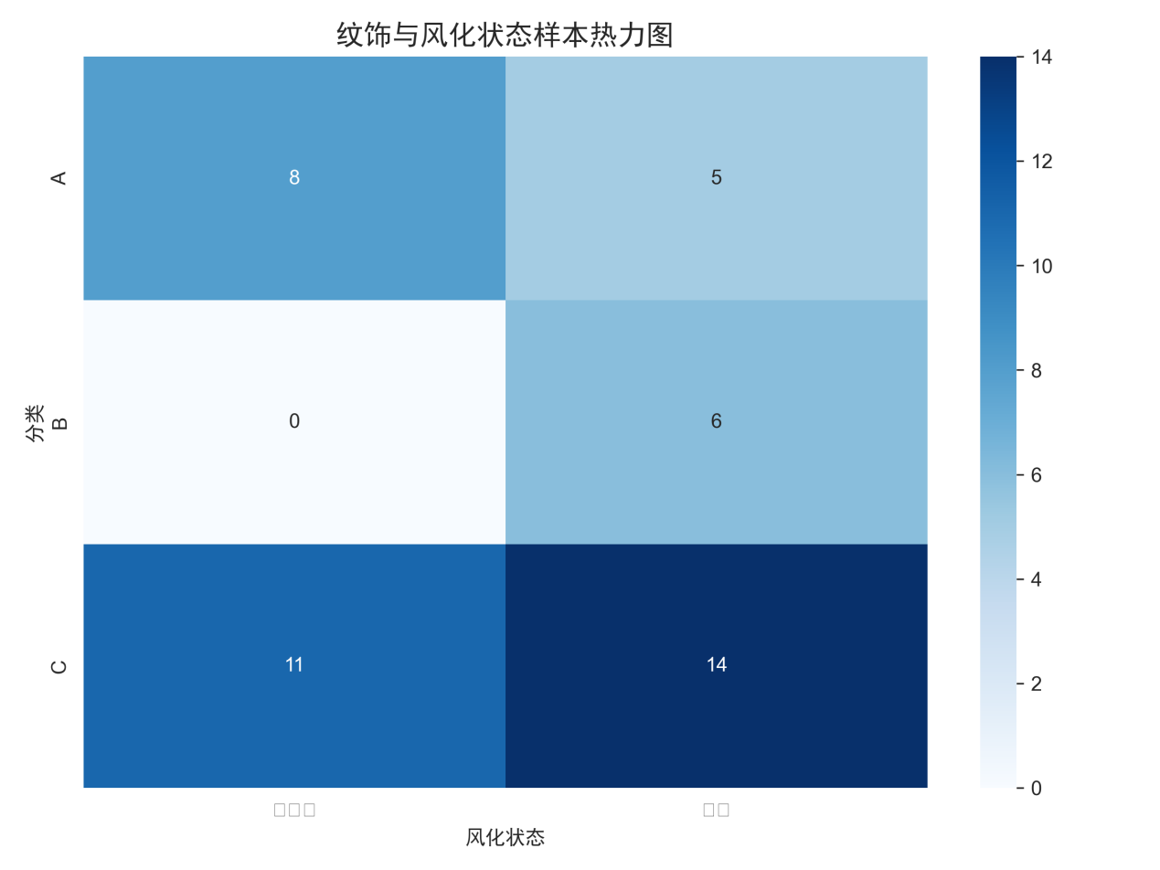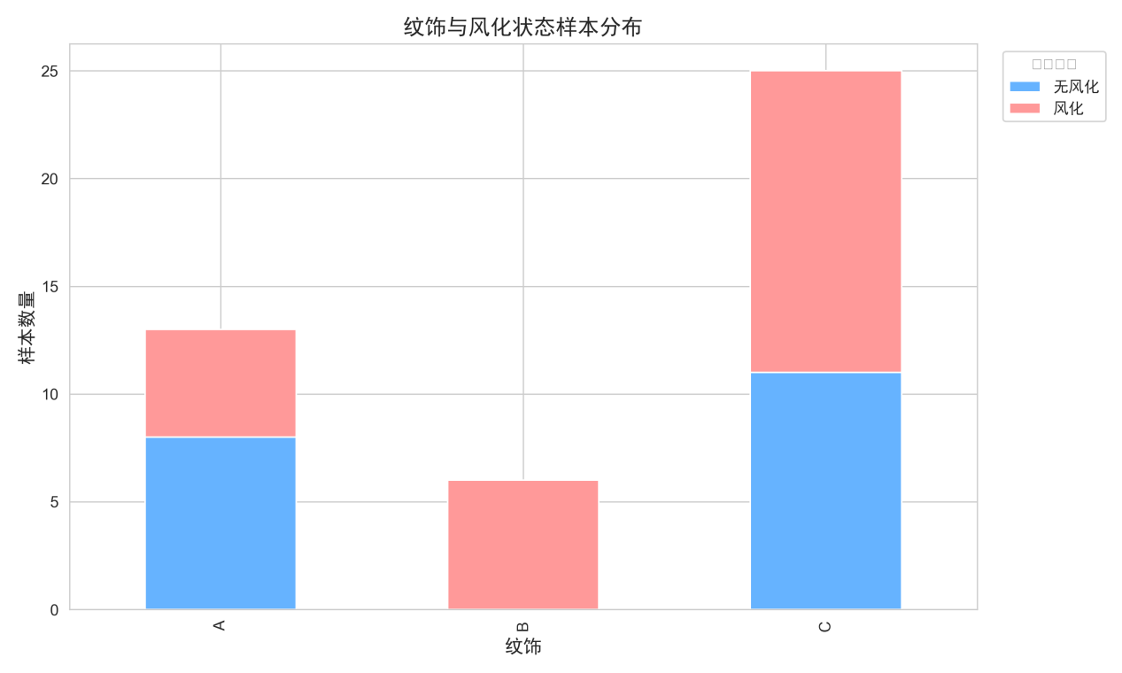
第一问第二部分统计规律的部分：
搞不懂这个统计规律是想干嘛，所以应该是第一问里我处理的最差的部分了

===== Excel完整列名 ====
['文物编号', '二氧化硅(SiO2)', '氧化钠(Na2O)', '氧化钾(K2O)', '氧化钙(CaO)', '氧化镁(MgO)', '氧化铝(Al2O3)', '氧化铁(Fe2O3)', '氧化铜(CuO)', '氧化铅(PbO)', '氧化钡(BaO)', '五氧化二磷(P2O5)', '氧化锶(SrO)', '氧化锡(SnO2)', '二氧化硫(SO2)', '处理状态', '成分总和(%)', '文物编号.1', '玻璃类型', '风化状态', '纹饰_x', '颜色_x', '采样点类型', '纹饰_y', '颜色_y']

========== 高钾玻璃 曼-惠特尼U检验结果 ==========
二氧化硅(SiO2) | p=0.00067 | 风化均值93.96 无风化67.45 | 差异显著
氧化钠(Na2O) | p=0.12678 | 风化均值0.00 无风化1.04 | 无差异
氧化钾(K2O) | p=0.01644 | 风化均值0.54 无风化9.92 | 差异显著
氧化钙(CaO) | p=0.01998 | 风化均值0.87 无风化6.34 | 差异显著
氧化镁(MgO) | p=0.02086 | 风化均值0.20 无风化1.02 | 差异显著
氧化铝(Al2O3) | p=0.00133 | 风化均值1.93 无风化6.08 | 差异显著
氧化铅(PbO) | p=0.12678 | 风化均值0.00 无风化0.34 | 无差异
氧化钡(BaO) | p=0.47049 | 风化均值0.00 无风化0.25 | 无差异

========== 铅钡玻璃 曼-惠特尼U检验结果 ==========
二氧化硅(SiO2) | p=0.00005 | 风化均值28.54 无风化56.68 | 差异显著
氧化钠(Na2O) | p=0.48609 | 风化均值0.30 无风化0.91 | 无差异
氧化钾(K2O) | p=0.61274 | 风化均值0.16 无风化0.18 | 无差异
氧化钙(CaO) | p=0.00067 | 风化均值2.29 无风化0.66 | 差异显著
氧化镁(MgO) | p=0.78256 | 风化均值0.60 无风化0.45 | 无差异
氧化铝(Al2O3) | p=0.51857 | 风化均值3.05 无风化3.03 | 无差异
氧化铅(PbO) | p=0.00015 | 风化均值42.59 无风化20.89 | 差异显著
氧化钡(BaO) | p=0.63593 | 风化均值11.65 无风化10.53 | 无差异

========== 双因素方差分析（全样本交互效应） ==========

【二氧化硅(SiO2)】方差分析结果：
F PR(>F)
C(玻璃类型) 144.675346 7.267899e-15
C(风化状态) 11.667887 1.471602e-03
C(玻璃类型):C(风化状态) 75.288170 9.792460e-11
Residual NaN NaN

【氧化钠(Na2O)】方差分析结果：
F PR(>F)
C(玻璃类型) 0.048498 0.826818
C(风化状态) 4.799267 0.034359
C(玻璃类型):C(风化状态) 0.336969 0.564840
Residual NaN NaN

【氧化钾(K2O)】方差分析结果：
F PR(>F)
C(玻璃类型) 70.279145 2.407987e-10
C(风化状态) 29.441303 3.021792e-06
C(玻璃类型):C(风化状态) 59.219525 2.054863e-09
Residual NaN NaN

【氧化钙(CaO)】方差分析结果：
F PR(>F)
C(玻璃类型) 18.549098 1.043571e-04
C(风化状态) 2.286367 1.383762e-01
C(玻璃类型):C(风化状态) 50.289840 1.398985e-08
Residual NaN NaN

【氧化镁(MgO)】方差分析结果：
F PR(>F)
C(玻璃类型) 0.176462 0.676680
C(风化状态) 0.725856 0.399302
C(玻璃类型):C(风化状态) 5.175095 0.028347
Residual NaN NaN

【氧化铝(Al2O3)】方差分析结果：
F PR(>F)
C(玻璃类型) 1.690942 0.200920
C(风化状态) 3.631825 0.063889
C(玻璃类型):C(风化状态) 7.556276 0.008931
Residual NaN NaN

【氧化铅(PbO)】方差分析结果：
F PR(>F)
C(玻璃类型) 109.631261 5.044230e-13
C(风化状态) 26.051173 8.494210e-06
C(玻璃类型):C(风化状态) 13.434368 7.177910e-04
Residual NaN NaN

【氧化钡(BaO)】方差分析结果：
F PR(>F)
C(玻璃类型) 24.857037 0.000012
C(风化状态) 0.105278 0.747277
C(玻璃类型):C(风化状态) 0.096819 0.757297
Residual NaN NaN
这个是我控制台输出的结果，不知道有没有用
• 单元素差异规律（曼惠特尼 + 箱线）高钾玻璃风化特征：K₂O 显著流失，SiO₂显著富集；铅钡玻璃风化特征：PbO、BaO 显著流失，Ca、Al 富集；
• 材质差异化规律（双因素 ANOVA 交互项）风化对化学成分的改变存在显著材质差异，两类玻璃拥有完全不同的元素迁移模式；
• 元素协同变化规律（热力图）风化过程中流失元素与富集元素呈显著负相关，元素存在此消彼长的淋溶沉积机制。

高钾玻璃元素风化差异检验表
元素 | 风化均值 | 无风化均值 | 均值差值 | 风化中位数 | 无风化中位数 | p值 | 显著性
二氧化硅(SiO2) | 93.963 | 67.449 | 26.515 | 93.505 | 65.53 | 0.00067 | 显著
氧化钠(Na2O) | 0 | 1.042 | -1.042 | 0 | 0 | 0.12678 | 不显著
氧化钾(K2O) | 0.543 | 9.92 | -9.377 | 0.665 | 10.47 | 0.01644 | 显著
氧化钙(CaO) | 0.87 | 6.338 | -5.468 | 0.83 | 7.235 | 0.01998 | 显著
氧化镁(MgO) | 0.197 | 1.016 | -0.82 | 0 | 1.045 | 0.02086 | 显著
氧化铝(Al2O3) | 1.93 | 6.085 | -4.155 | 1.72 | 6.185 | 0.00133 | 显著
氧化铅(PbO) | 0 | 0.341 | -0.341 | 0 | 0 | 0.12678 | 不显著
氧化钡(BaO) | 0 | 0.246 | -0.246 | 0 | 0 | 0.47049 | 不显著

铅贝玻璃元素风化差异检验表
元素 | 风化均值 | 无风化均值 | 均值差值 | 风化中位数 | 无风化中位数 | p值 | 显著性
二氧化硅(SiO2) | 28.538 | 56.682 | -28.144 | 28.79 | 60.12 | 0.00005 | 显著
氧化钠(Na2O) | 0.296 | 0.912 | -0.616 | 0 | 0 | 0.48609 | 不显著
氧化钾(K2O) | 0.162 | 0.177 | -0.016 | 0 | 0.15 | 0.61274 | 不显著
氧化钙(CaO) | 2.291 | 0.662 | 1.629 | 2.27 | 0.64 | 0.00067 | 显著
氧化镁(MgO) | 0.595 | 0.446 | 0.149 | 0.47 | 0 | 0.78256 | 不显著
氧化铝(Al2O3) | 3.045 | 3.029 | 0.016 | 2.18 | 2.72 | 0.51857 | 不显著
氧化铅(PbO) | 42.587 | 20.887 | 21.7 | 44 | 19.76 | 0.00015 | 显著
氧化钡(BaO) | 11.654 | 10.532 | 1.122 | 9.76 | 9.23 | 0.63593 | 不显著
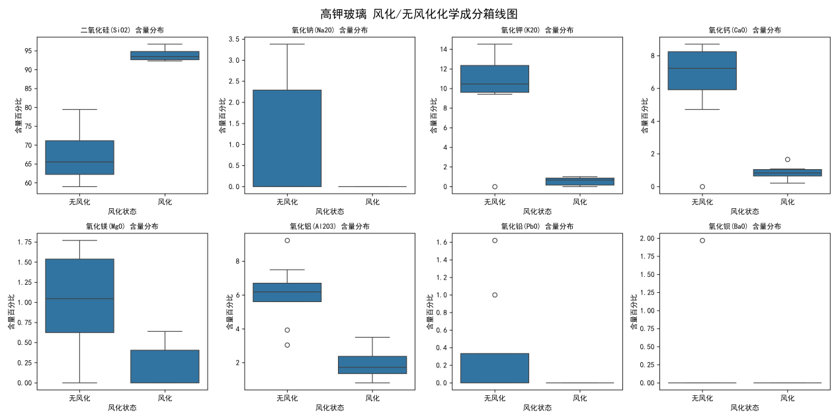
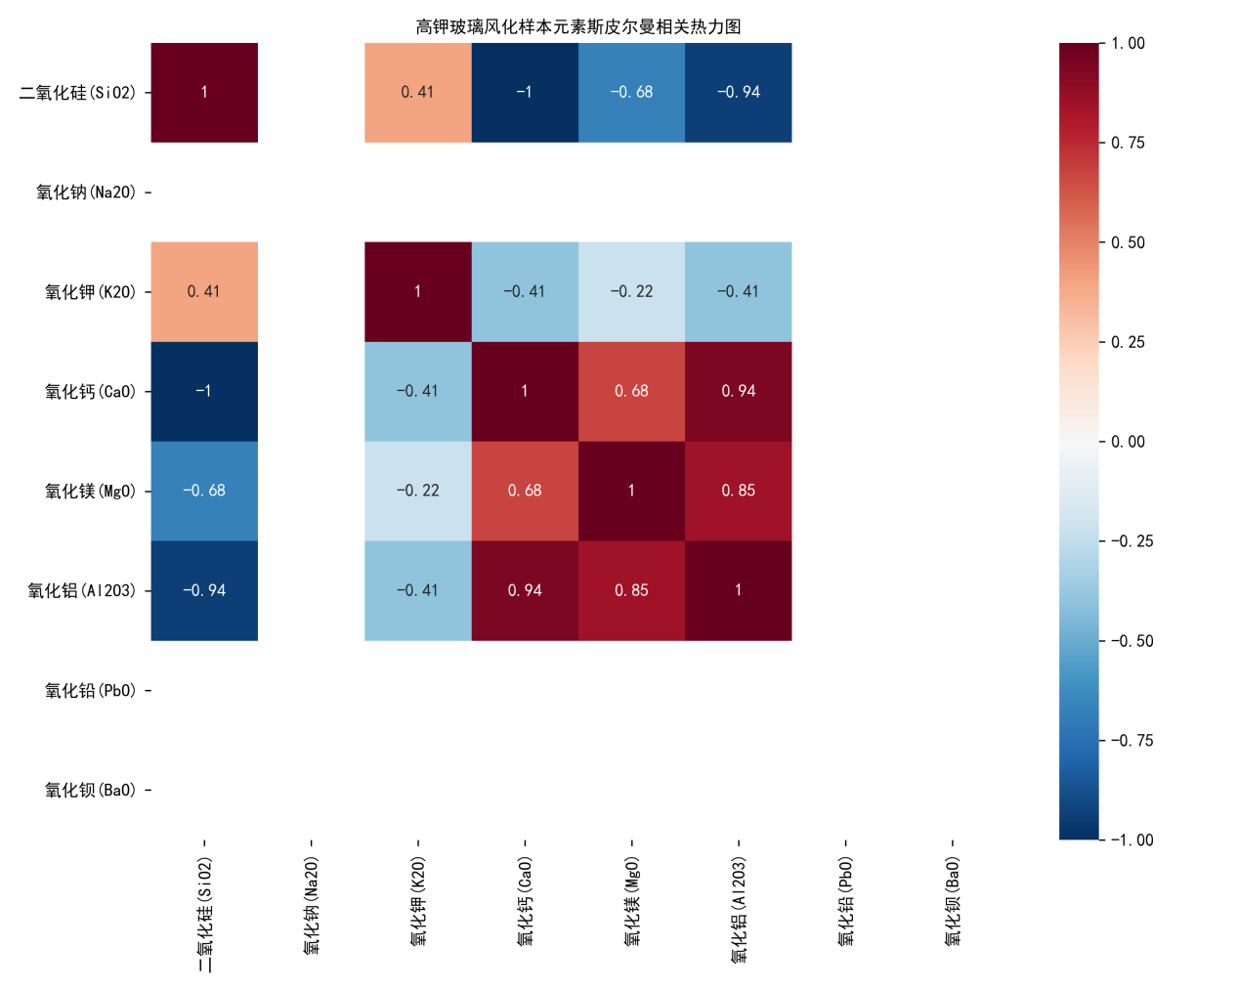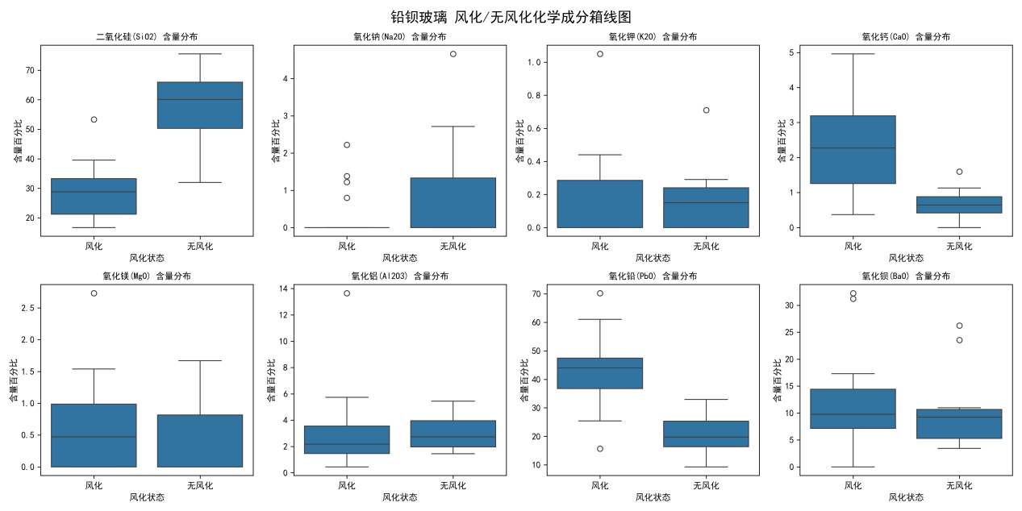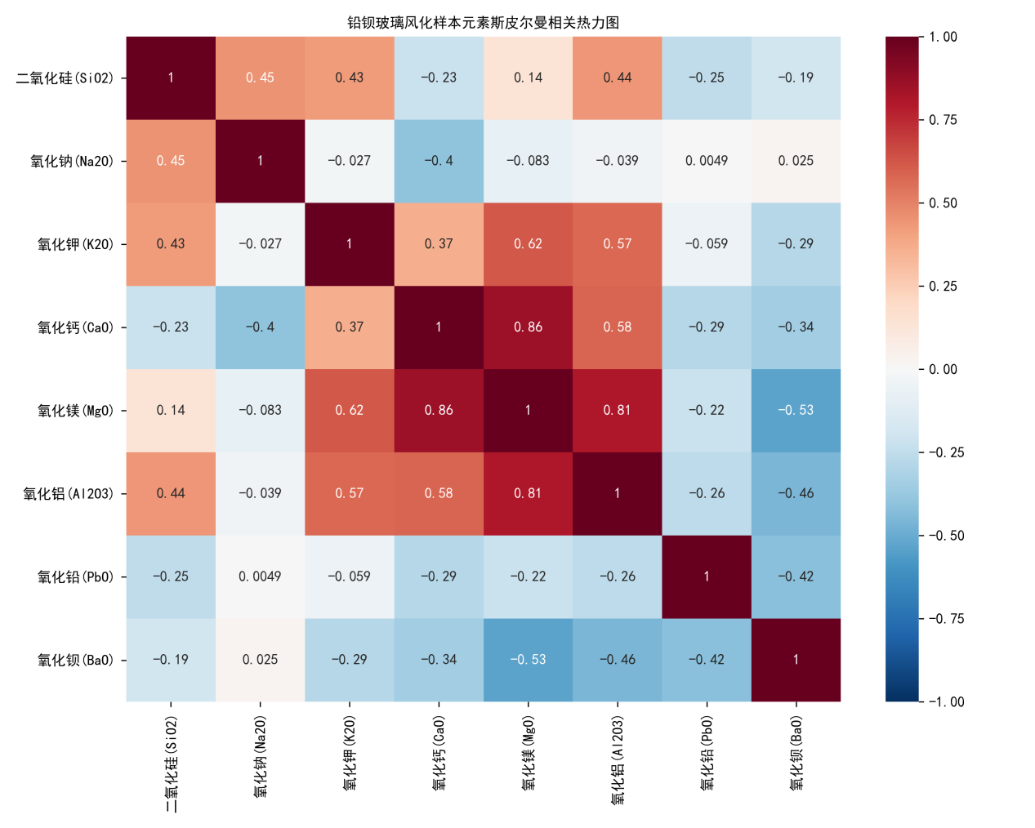
第一问第三部分：
这里终于有我能看懂的了，我觉得用回归模型比较适配
======== 高钾玻璃 多元线性回归模型评价 ========
二氧化硅(SiO2) R²=0.960 MAE=0.270
氧化钠(Na2O) R²=0.898 MAE=0.204
氧化钾(K2O) R²=0.764 MAE=0.544
氧化钙(CaO) R²=-201.091 MAE=0.284
氧化镁(MgO) R²=-25.685 MAE=0.360
氧化铝(Al2O3) R²=0.913 MAE=0.449
氧化铅(PbO) R²=-2.618 MAE=1.306
氧化钡(BaO) R²=0.000 MAE=0.869

======== 铅钡玻璃 多元线性回归模型评价 ========
二氧化硅(SiO2) R²=1.000 MAE=0.021
氧化钠(Na2O) R²=1.000 MAE=0.014
氧化钾(K2O) R²=-17.655 MAE=0.366
氧化钙(CaO) R²=0.988 MAE=0.043
氧化镁(MgO) R²=0.941 MAE=0.087
氧化铝(Al2O3) R²=0.998 MAE=0.023
氧化铅(PbO) R²=1.000 MAE=0.021
氧化钡(BaO) R²=1.000 MAE=0.028

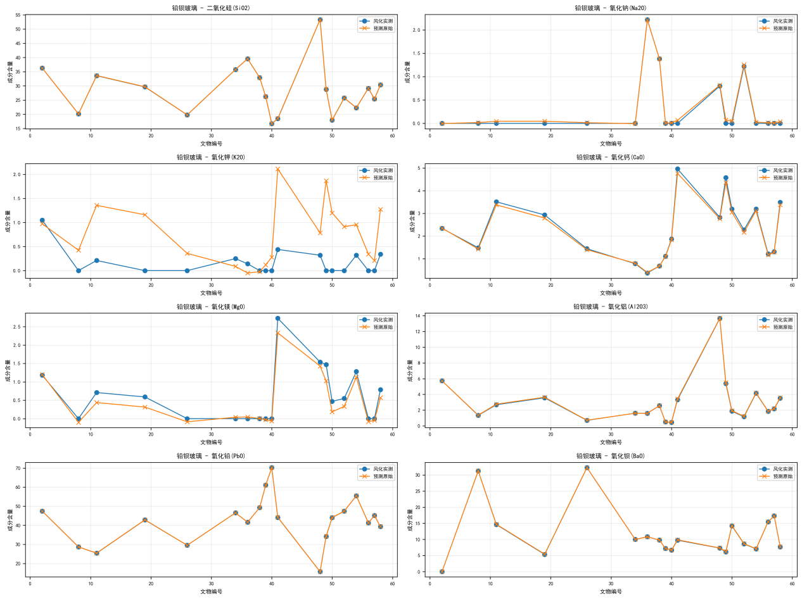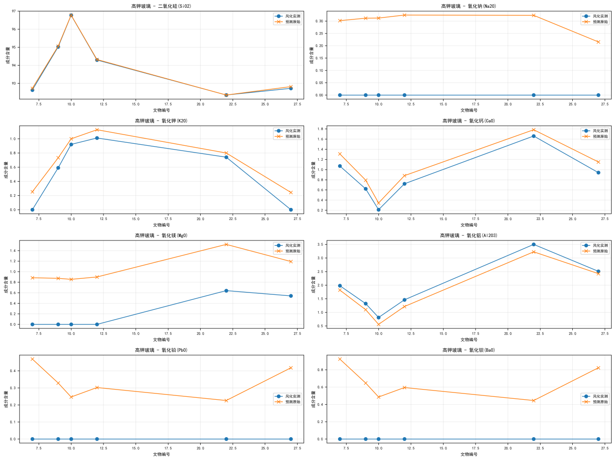
我去本来有个表格的，但是我不会缩放，太宽了，根本放不下所以我就选择可视化的折线图了
第二问第一部分：
逻辑分类最简单，太复杂的没必要我觉得
==================================================
逻辑回归分类模型评估结果
==================================================
测试集准确率：1.0000
混淆矩阵（行=真实，列=预测）：
[[2 0]
[0 2]]

分类报告：
precision recall f1-score support

高钾玻璃 1.00 1.00 1.00 2
铅钡玻璃 1.00 1.00 1.00 2

accuracy 1.00 4
macro avg 1.00 1.00 1.00 4
weighted avg 1.00 1.00 1.00 4

==================================================
各成分分类影响力排序
==================================================
化学成分 回归系数 系数绝对值 分类倾向
2 氧化钙(CaO) -0.804432 0.804432 偏向高钾玻璃
6 氧化铅(PbO) 0.724972 0.724972 偏向铅钡玻璃
1 氧化钾(K2O) -0.555153 0.555153 偏向高钾玻璃
4 氧化铝(Al2O3) -0.533958 0.533958 偏向高钾玻璃
7 氧化钡(BaO) 0.447221 0.447221 偏向铅钡玻璃
5 氧化铜(CuO) -0.374426 0.374426 偏向高钾玻璃
0 二氧化硅(SiO2) -0.318334 0.318334 偏向高钾玻璃
3 氧化镁(MgO) -0.283203 0.283203 偏向高钾玻璃

化学成分 | 回归系数 | 系数绝对值 | 分类倾向
氧化钙(CaO) | -0.804432013 | 0.804432013 | 偏向高钾玻璃
氧化铅(PbO) | 0.724972019 | 0.724972019 | 偏向铅钡玻璃
氧化钾(K2O) | -0.555152925 | 0.555152925 | 偏向高钾玻璃
氧化铝(Al2O3) | -0.533958108 | 0.533958108 | 偏向高钾玻璃
氧化钡(BaO) | 0.447221392 | 0.447221392 | 偏向铅钡玻璃
氧化铜(CuO) | -0.374426306 | 0.374426306 | 偏向高钾玻璃
二氧化硅(SiO2) | -0.318334441 | 0.318334441 | 偏向高钾玻璃
氧化镁(MgO) | -0.28320271 | 0.28320271 | 偏向高钾玻璃
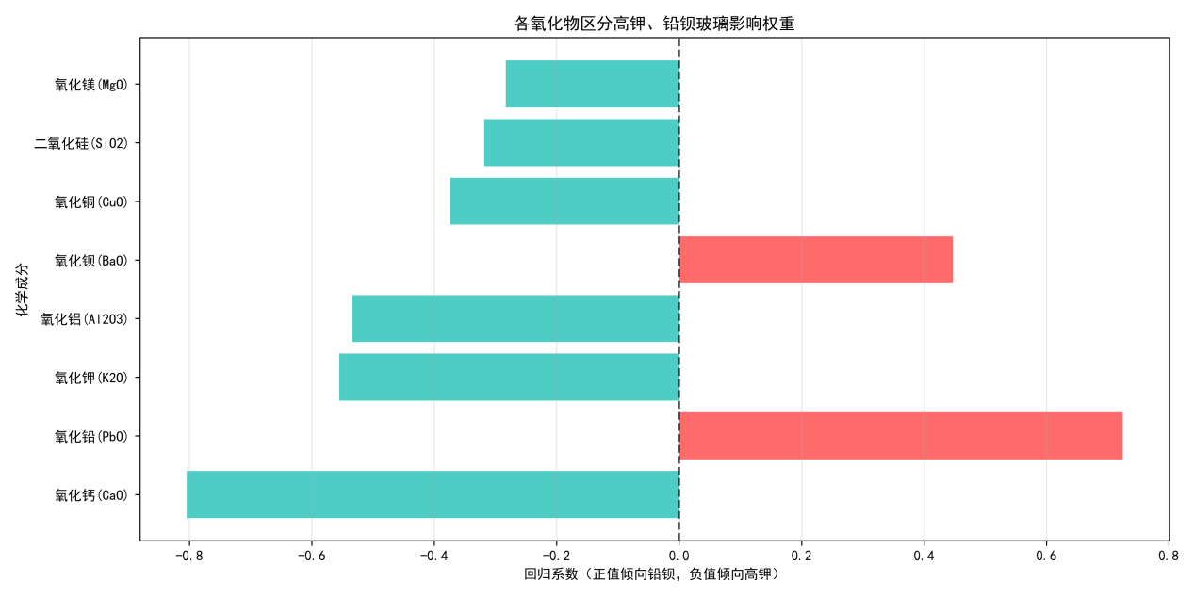
第二问第二部分：
逻辑回归大类划分再 K-Means 内部亚类细分，这个方法感觉还是比较靠谱的
【使用无风化样本建模，总量：19】
高钾/铅钡样本数量分布：
玻璃类型
铅钡 11
高钾 8
Name: count, dtype: int64

==================================================
逻辑回归大类分类评估
==================================================
测试集准确率：1.0000
混淆矩阵（行=真实，列=预测）：
[[2 0]
[0 2]]

分类报告：
precision recall f1-score support

高钾玻璃 1.00 1.00 1.00 2
铅钡玻璃 1.00 1.00 1.00 2

accuracy 1.00 4
macro avg 1.00 1.00 1.00 4
weighted avg 1.00 1.00 1.00 4

特征区分权重排序：
化学成分 回归系数 系数绝对值 分类倾向
2 氧化钙(CaO) -0.804432 0.804432 偏向高钾玻璃
6 氧化铅(PbO) 0.724972 0.724972 偏向铅钡玻璃
1 氧化钾(K2O) -0.555153 0.555153 偏向高钾玻璃
4 氧化铝(Al2O3) -0.533958 0.533958 偏向高钾玻璃
7 氧化钡(BaO) 0.447221 0.447221 偏向铅钡玻璃
5 氧化铜(CuO) -0.374426 0.374426 偏向高钾玻璃
0 二氧化硅(SiO2) -0.318334 0.318334 偏向高钾玻璃
3 氧化镁(MgO) -0.283203 0.283203 偏向高钾玻璃

===== 高钾玻璃玻璃 亚类成分均值表 =====
二氧化硅(SiO2) 氧化钾(K2O) 氧化钙(CaO) ... 氧化铜(CuO) 氧化铅(PbO) 氧化钡(BaO)
亚类编号 ...
0 66.13 11.337143 6.57 ... 2.227143 0.247143 0.00
1 76.68 0.000000 4.71 ... 3.280000 1.000000 1.97

[2 rows x 8 columns]

===== 铅钡玻璃玻璃 亚类成分均值表 =====
二氧化硅(SiO2) 氧化钾(K2O) 氧化钙(CaO) ... 氧化铜(CuO) 氧化铅(PbO) 氧化钡(BaO)
亚类编号 ...
0 60.283333 0.216667 0.631111 ... 1.213333 18.633333 9.074444
1 40.475000 0.000000 0.800000 ... 4.660000 31.030000 17.090000

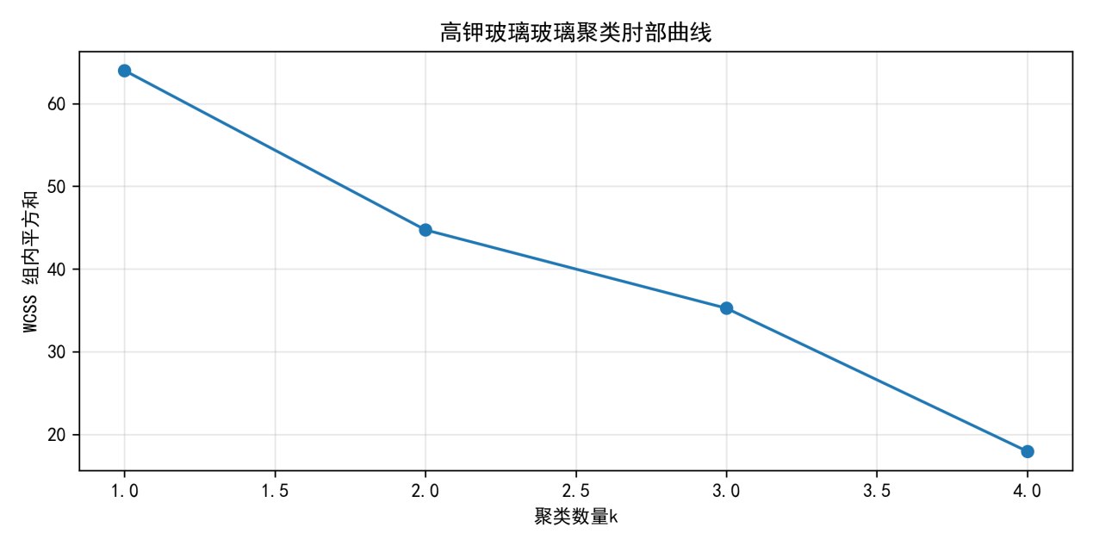
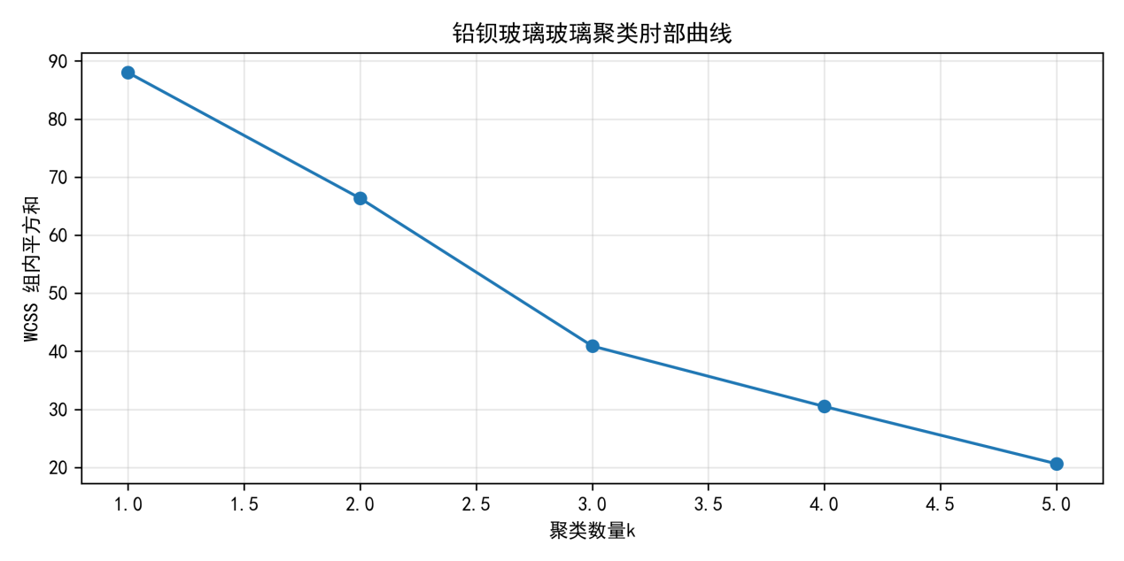
这是对合理性和敏感性的分析：

逻辑回归5折交叉验证准确率： [1. 1. 1. 1. 1.]
5折平均准确率： 1.0
==================================================
高钾玻璃玻璃聚类轮廓系数：0.2725

第三问：
谁懂我看到第三问发现居然和第二问差不多时的救赎感
============================================================
问题三：未知玻璃文物样本判别与稳定性分析
============================================================
未知文物判别结果：
文物编号 预测大类 预测亚类编号
0 A1 高钾 0
1 A2 铅钡 1
2 A3 铅钡 1
3 A4 铅钡 0
4 A5 高钾 1
5 A6 铅钡 0
6 A7 铅钡 0
7 A8 铅钡 1

问题三：未知样本判别表已保存

===== 敏感性扰动测试结果 =====
总未知样本数量：8
成分扰动后预测大类改变的样本数：0
预测不稳定样本占比：0.00%
结论：微小成分误差不会改变判别结果，模型稳定性良好
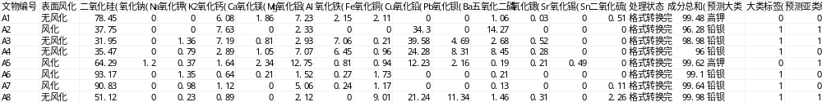
我没招了，为什么这些表格都这么宽，还是可视化算了
